« THERMOPLONGEUR A VISSER - STANDARD»

Notre gamme standard de thermoplongeur à visser est spécialement adaptée au chauffage d'eau du réseau.
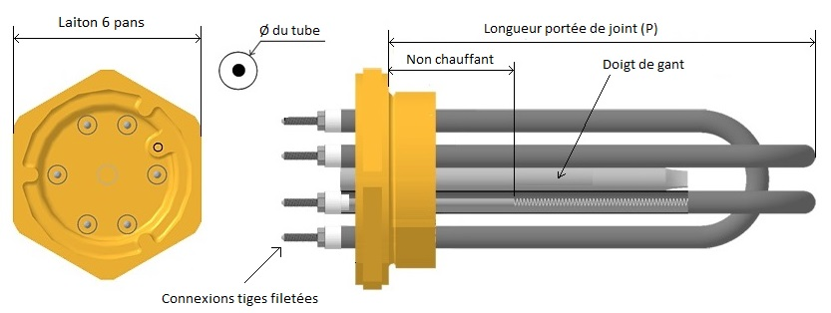

Bouchon M45 & 1"1/2 gaz (M47)  - Bouchon laiton 6 pans  - 3 épingles simple blindage tube incoloy 800 Ø 8,5 mm  - Non chauffant sous bouchon 40 mm  - 1 doigt de gant central  - Connexions bornes filetées M4  - Livré avec joint fibre et sachet de raccordement | Bouchon M77  - Bouchon laiton 6 pans  - 3 épingles simple blindage tube incoloy 800 Ø 14 mm  - Non chauffant sous bouchon 60 mm  - 1 doigt de gant central  - Connexions bornes filetées M6  - Livré avec joint fibre et sachet de raccordement

Puissance  (Kw) | Tension | Lg P  (mm) | référence |  |  | Puissance  (Kw) | Tension | Lg P  (mm) | Référence  M77
 |  |  | M45 | 1"1/2
2 | 230/400V | 190 | IC 02 45 | IC 02 47 |  | 6 | 230/400V | 310 | IC 06 77
3 |  | 270 | IC 03 45 | IC 03 47 |  | 9 |  | 430 | IC 09 77
4 |  | 350 | IC 04 45 | IC 04 47 |  | 12 |  | 560 | IC 12 77
5 |  | 400 | IC 05 45 | IC 05 47 |  | 15 |  | 660 | IC 15 77
6 |  | 480 | IC 06 45 | IC 06 47 |  | 20 |  | 790 | IC 20 77
8 |  | 650 | IC 08 45 | IC 08 47 |  | 25 |  | 1060 | IC 25 77
10 |  | 750 | IC 10 45 | IC 10 47 |  | 30 | 400/690V | 1280 | IC 30 77
 |  |  |  |  |  | 35 |  | 1510 | IC 35 77
Les accessoires :

Boitier alu peint  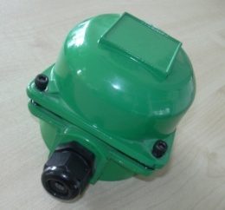 | Boitier polypro  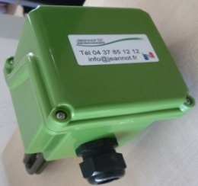 | Thermostat à  bulbe & capillaire  (logé dans boitier)  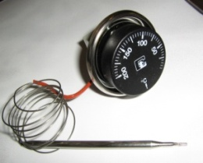 | Joint fibre  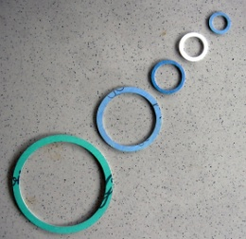

Ecrou  Matière Choisissez | Bague à souder  Matière Choisissez  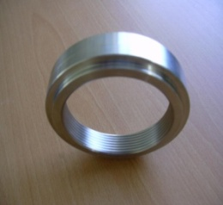 | Bouchon plein  Matière Choisissez  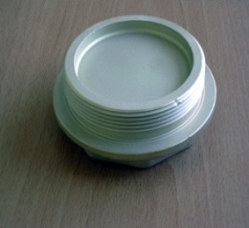 | Clé de montage  